Examen clonación disco a disco
Creamos un disco que va a ser donde vamos a clonar nuestra máquina
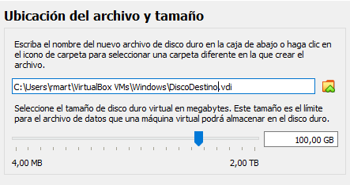
En nuestra máquina con Windows y Linux metemos clonezilla y el disco donde vamos a clonar nuestra máquina.
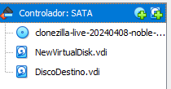
Cuando se encienda la máquina pulsamos rapidamente F2 para así meternos en la BIOS y poder arrancar con el disco de clonezilla.
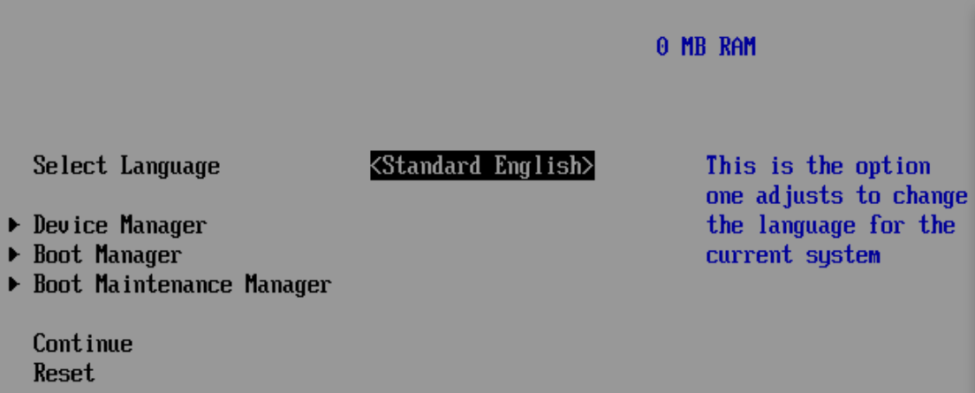
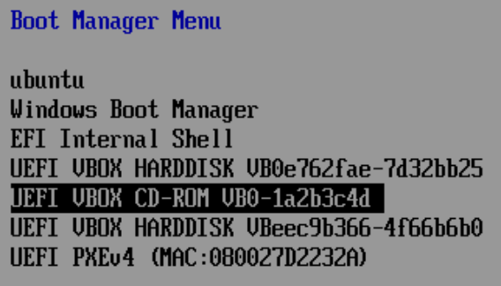
Entramos en la versión de boot manager, y elegimos el disco de clonezilla para arrancar

Cuando entremos en el clonezilla, elegimos la tercera opción
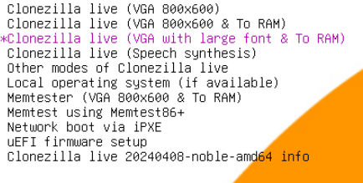
Elegimos del idioma y elegimos mantener la distribución del teclado. A continuación arrancamos el clonezilla.

Ahora elegimos la opción device – device, para clonar de disco a disco. Este es de los pasos más importantes
Elegimos que se va a hacer de un disco local a otro disco local.
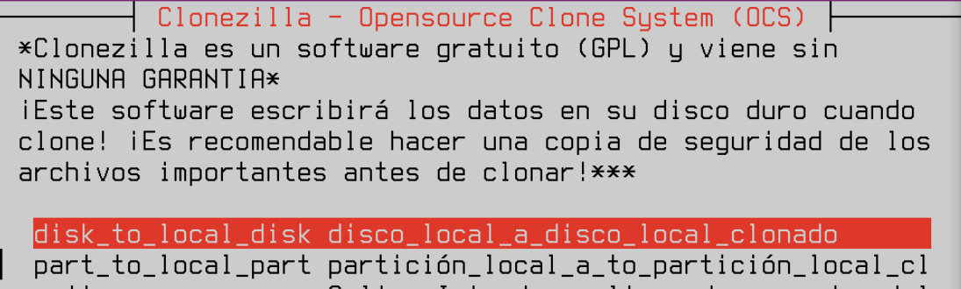

Elegimos el disco de origen y el de destino. Siendo el de origen el que queremos clonar. Y el de destino donde queremos crear nuestra maquina
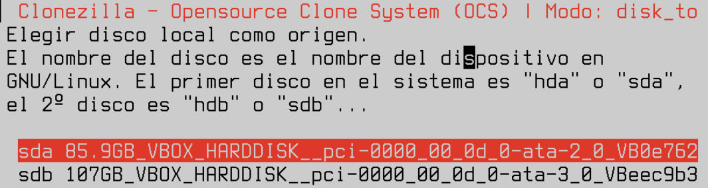
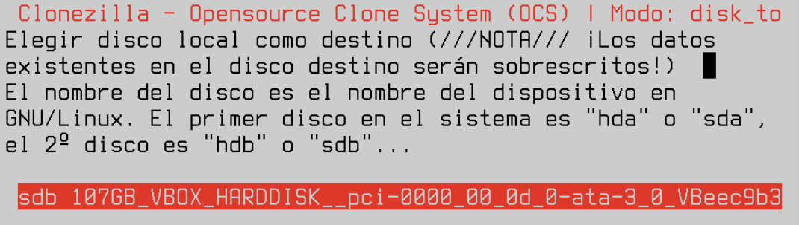

Nos saltamos la comprobación y en el siguiente paso elegimos que se cree una tabla de particiones proporcionalmente.
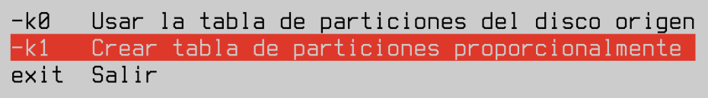
Y se pone a realizar el proceso.
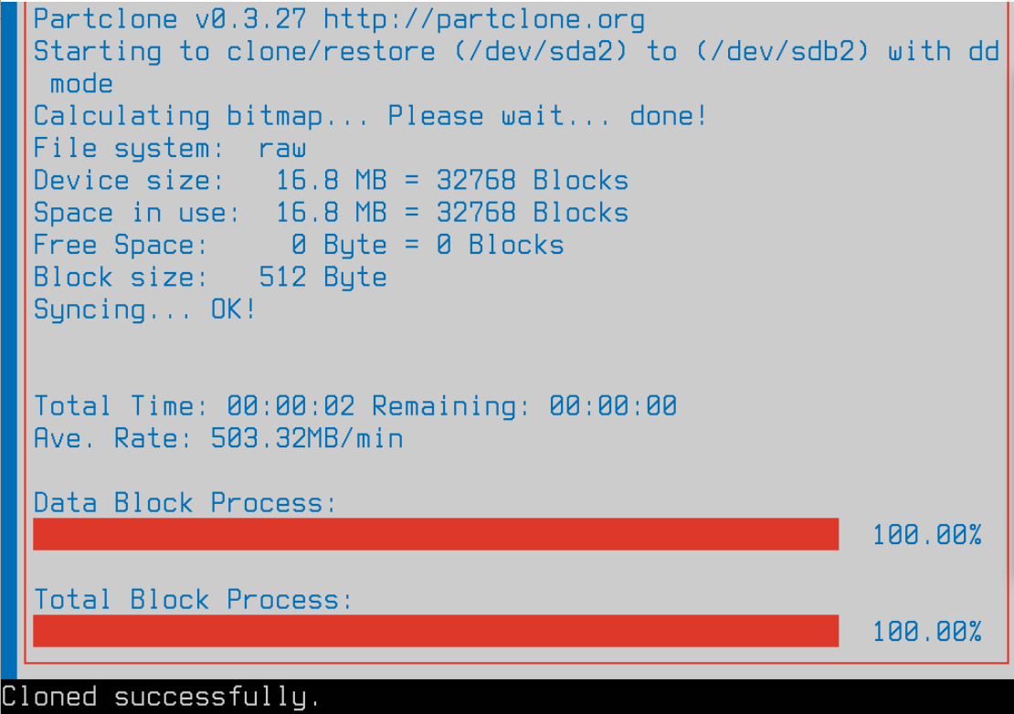
Una vez terminas te pregunta si quieres reiniciar o apagar.

Para hacer la comprobación ponemos en nuestra máquina el disco de destino.
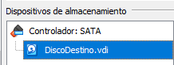

Y la encendemos para verificar que todo funciona correctamente abriendo los 2 sistemas operativos instalados.
